重庆市丰都博物馆建筑方案设计及片区详细城市设计征集公告

项目背景
按照党中央、国务院《关于推进博物馆改革发展的指导意见》的总体发展方案的工作要求，丰都县委、县政府以推动丰都文化繁荣发展，展示丰都优秀传统文化为目标，以文化互动，文化演绎，文化休闲为导向，为集中展示丰都发展历史、人文景观价值、移民发展巨大成就和未来发展趋势，建设开展集展陈科普于一体，在全国具有示范意义、在世界具有重要影响力的博物馆和科研教育传播基地，特此开展丰都博物馆建筑方案设计及片区详细城市设计国际征集。
本次国际征集旨在邀请具有相关建筑设计和城市设计经验的高水平团队，按照建设面向全国和世界游客的博物馆的要求，提供高水准的设计方案。

设计范围及规模
丰都博物馆片区位于丰都县名山组团名山古城双桂华庭项目附近地块，南面毗邻长江，北面紧靠名山风景名胜区。丰都博物馆拟设等级为二级博物馆，其中城市设计用地面积约12公顷，博物馆建筑及展陈策划用地面积共计约2.27公顷（约34亩），建筑规模约1.8万平方米。
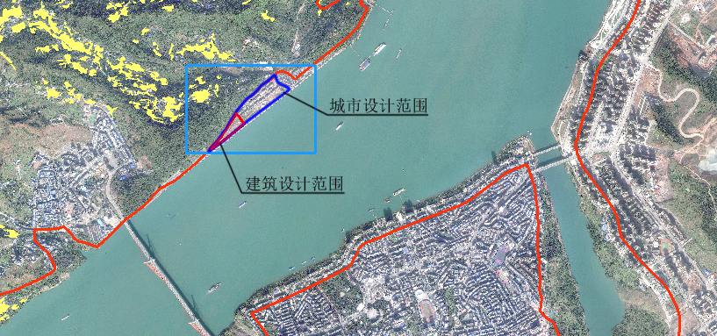
图：设计范围示意图

设计内容
本次征集包括片区城市设计、建筑设计、展陈策划三部分。
（一）城市设计：城市设计用地面积约12公顷，区域内结合博物馆、名山景区入口及商业设施，对片区的发展定位、整体空间结构、综合交通、空间形态、公共空间、生态景观系统等方面进行全面且系统性的设计，并提出地块城市设计导则。
（二）建筑设计：建筑设计用地面积约2.27公顷，需对场地进行分析研究，针对交通流线、景观视线、环境协调等内容进行深入论证。建筑设计方案在空间功能、参观流线和建筑风貌等方面应统筹考虑、统一设计，包括并不限于传播交流，观光旅游，艺术鉴赏和休闲娱乐等功能。具体建筑规模在满足各功能建筑规模要求的前提下，可结合方案设计进行优化调整。方案设计应进行投资估算，针对提交方案的经济合理性进行概念分析。
（三）展陈策划：结合建筑功能进行整体展陈策划。

征集形式
本次方案征集采用公开报名的方式。公开报名通过资格审查遴选3家高水平设计单位（含联合体）参与方案征集。公告发布后，即视为报名开始。若报名设计单位（含联合体）不足3家，将采用意向邀请方式，邀请相关单位参与。

公开报名申请资格
（一）申请人（含联合体）必须是独立法人。申请人（含联合体）为国内机构的，须具有建筑行业（建筑工程）设计甲级资质（含建筑设计事务所甲级）或城乡规划甲级资质；申请人（含联合体）为境外机构的，须在其所在国家或地区应具有合法相关营业范围（规划或建筑），并在我国注册过外国法人独资公司，并有合法经营许可（设计或工程咨询）。
（二）联合体合作方需签署具法律效力的《联合体协议》，并明确各设计单位的职责分工、联合体成员单位各自承担的工作量及权益比例。组成项目联合体的各成员单位不得再以自己的名义单独申请资格预审，也不得同时加入本项目其它联合体申请资格预审。鼓励与具有丰富经验的展陈策划单位组建联合体报名。
（三）申请人（含联合体）业绩要求：2000年1月1日至今，至少有一个合同金额不小于200万（含200万）或有两个合同金额不小于100万（含100万）的类似项目（须提供合同复印件并加盖申请人公章）。申请人（含联合体）业绩奖项、主创设计师的经历及业绩奖项、团队成员资历将作为资格评审的重要参考。
（四）申请人（含联合体）参与本次征集的团队配置需包含建筑设计、城市设计、展陈策划、景观设计等相关专业。设计人员应为设计单位的在册人员，主创设计师应主持过多个同类型项目，且须直接参与本次征集方案设计全过程。包括出席启动会、参加现场踏勘以及汇报评审等会议；后续深化设计阶段主创设计师需按业主要求参加后续相关评审会议。在设计过程中若主创设计师与资格预审材料所提交的信息不符或未经主办单位认可擅自更换主创设计师的，则视为参加资格无效，主办单位将对其单位和个人纳入相关诚信管理。

报名时间及资格预审报名文件递交
（一）报名时间：2023年5月5日—2023年5月11日17时00分（中国北京时间）。递交资格预审报名文件截止时间为2023年5月11日17时00分，相关资料需于截止时间之前送达指定地点，地点为重庆市规划事务中心（重庆市渝北区规划测绘创新基地2号楼1213）。本次征集不接受网上邮件报名，逾期送达或者未送达指定地点的递交资格预审报名文件，将不予受理。
（二）报名文件要求：报名阶段需提交电子文件和纸质文件各一份，文件以“XX（机构名称）重庆市丰都博物馆建筑方案设计及片区详细城市设计征集报名材料”命名，内容包含报名表、资格预审PPT、联合体分工表和团队主要人员构成表。报名文件内需包含：设计单位基本情况；公司营业执照/商业登记证明；资质证明复印件需加盖公司公章或签字；联合体协议、联合体成员工作分工方案；设计单位相关业绩；主创设计师相关业绩；设计团队成员等。具体如附件。
注：应征机构应对提交的上述材料的真实性、合法性承担法律责任，如存在与客观事实不符或违法的情形，主办单位有权取消其应征资格。
（三）保证金：为保证方案征集质量，通过遴选的设计单位应确认参与本次方案征集，并于发布会前递交确认函并向承办单位缴纳人民币2万元作为保证金，开户银行及账号：平安银行重庆江北支行11003880376201（重庆市规划事务中心），保证金在方案评审结束后原额退还；若未按规定要求报送设计成果，该保证金不予退还。

方案征集奖金
3家单位提交符合征集任务书要求的成果文件，经专家评审委员会进行评审，评选方案及评选意见报县规委会审议，决定3个方案的最终排名。
（一）县规委会在3个方案中选定最终获胜方案，该方案的设计单位负责根据专家评审会及县规委会意见、结合其他方案优点形成优化整合方案，经主办方审查通过后可获得深化设计费用248万元（大写金额贰佰肆拾捌万元整），其余两个设计机构获得奖金各38万元（大写金额叄拾捌万元整），专家评审判定为无效方案的不能获得奖金。
（二）设计单位所有费用自理，方案征集奖金均含税，在最终结果公布后开始办理支付手续。

时间安排
（一）发布征集公告：2023年5月5日。
（二）设计单位报名：2023年5月11日17:00前。
（三）资格预审筛选：2023年5月18日17:00前。
（四）征集邀请和确认：2023年5月23日17:00前。(预计）
（五）发布会及现场踏勘：2023年5月30日17:00前。(预计）
（六）提交成果（纸质和电子版）：2023年6月30日17:00前。(预计）
（七）方案专家评审：2023年7月5日17:00前。(预计）
（八）县规委会评审时间以主办方确定时间为准。
所有时间均以北京时间为准，主办方保留调整日程安排的权利。

成果要求
设计成果主要包括文本（包含设计说明、图纸）和多媒体汇报文件。设计文本按A3规格装订成册，一式15份（1份正本，14份副本）。多媒体汇报文件不多于30分钟，其中动画演示时间不少于1分钟，应考虑采用中国较为普及的应用软件制作。同时提供与其所递交成果内容相同的电子文件2套（U盘）。（具体以最终发布的方案征集任务书为准）

组织机构
主办单位：重庆市丰都县人民政府
重庆市规划和自然资源局
承办单位：重庆市丰都县规划和自然资源局
重庆市丰都县文化和旅游发展委员会
签约主体：重庆市丰都县城市建设投资集团有限公司
组织单位：重庆市规划事务中心
主办单位及承办单位有权根据具体情况确定相关活动日程，拥有本次方案征集活动的最终解释权。
组织单位负责此次方案征集编制组织的具体工作，其经主办单位或承办单位确认发出的相关函件具有与其同等效力。

联系方式
联系人：王先生15923347875；
周先生18523037977；
李先生18623321317。
邮 箱：723841283@qq.com
联系地址：重庆市渝北区龙山大道339号2号楼1213

